PRIMI ROGITI PER HABITARIA
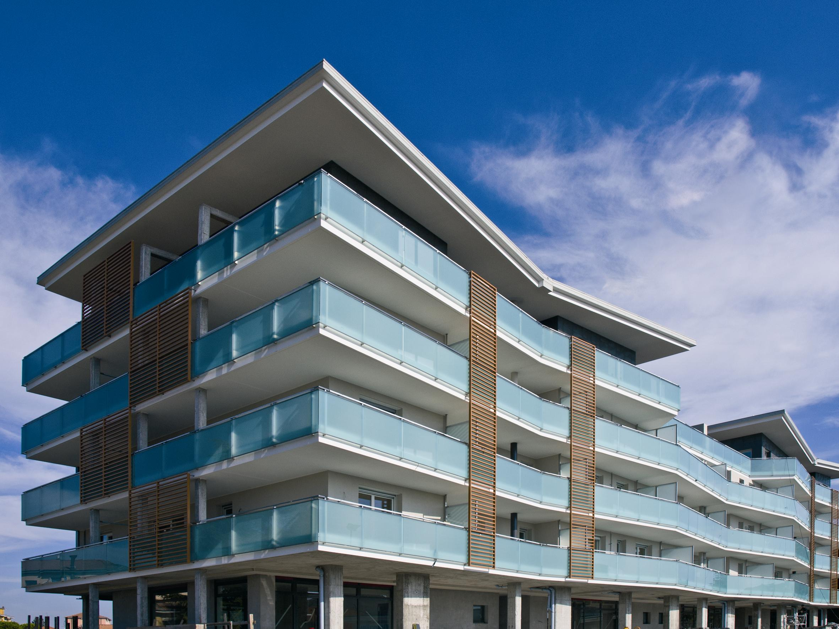
L’attenzione per l’ambiente e le politiche che mirano all’ecologia ed al contenimento energetico sono sempre più importanti anche per chi compra casa.
La Ducale SpA, società di sviluppo immobiliare del Gruppo Tecnocasa presieduta da Luigi Cavuoto, è nata nel 1999 dall’idea di sfruttare le sinergie tra le reti immobiliari del Gruppo Tecnocasa e l’attività di edificazione immobiliare. La società ha sempre perseguito politiche di innovazione che rispondessero alle esigenze del mercato in continua evoluzione. Oggi il panorama immobiliare chiede abitazioni in cui benessere e confort rappresentino un binomio indispensabile che va coniugato con le tematiche economiche e soprattutto ambientali.
Un esempio su tutti è HABITARIA (www.habitariapaullo.it), il nuovo complesso nel centro di Paullo (MI). Questo progetto, iniziato nel novembre 2010, si distingue per l’attenzione all’ambiente e al risparmio energetico, coniugando architettura moderna e tecnologia innovativa che permette di avere a conguaglio zero spese per riscaldamento e raffrescamento. Finalmente HABITARIA ha preso vita; il 15 luglio 2013 si sono svolti i primi rogiti. Per i nuovi residenti HABITARIA è ora a tutti gli effetti lo “spazio residenziale di valore”.

“HABITARIA - spiega Luigi Cavuoto, Presidente La Ducale SpA - rappresenta l’innovazione costruttiva delle grandi città anche in provincia. Si rivolge al presente e soprattutto al futuro, in un mercato in continua evoluzione in cui l’Italia deve essere sempre più conforme ai requisiti di prestazione energetica previsti a livello europeo.
“Per noi – prosegue Cavuoto - è stato importante dare risalto alla funzionalità degli spazi interni, studiati in funzione delle diverse esigenze abitative (dal bilocale al superattico) e delle zone esterne, con ampie terrazze ed un uso calibrato del vetro con il quale sono stati realizzati i parapetti. L’utilizzo delle migliori tecnologie al momento in uso per il riscaldamento ed il raffrescamento delle unità e la gestione delle funzioni domotiche completano il progetto HABITARIA” .
HABITARIA è uno dei complessi che rientrano nel nuovo concetto di casa, creato dalla società, che si identifica nella nuova linea di prodotto de La Ducale SpA denominata HABITARIAHOME (www.habitariahome.it) che rappresenta una nuova filosofia di costruire ed abitare, frutto di un sapiente binomio fra tradizione e innovazione. Le residenze che fanno parte dell’ HABITARIAHOME rispondono agli elevati standard qualitativi. Questi complessi nascono per garantire un design architettonico elegante e contemporaneo, uno studio particolarmente razionale degli spazi interni ed esterni, un alto standard qualitativo dei materiali e delle finiture, tecnologie impiantistiche innovative e collaudate, classe energetica certificata A/A+ ed una progettazione con obiettivi di alta ecosostenibilità. Sono oltre 100 i controlli di qualità effettuati per garantire il prodotto finito.
In particolare La Ducale SpA dalla realizzazione del prossimo cantiere di Milano in Via Carlo Torre, 39 utilizzerà per il rivestimento della facciata una nuova tipologia di ceramica con proprietà fotocatalitiche.
Questo intervento immobiliare sarà tra i primi a prevedere l’utilizzo di queste particolari piastrelle antibatteriche che si attivano con luce del sole e con l’acqua e che svolgono un’importante azione a vantaggio della sostenibilità ambientale, depurando l’aria da gran parte delle emissioni nocive e delle polveri sottili con una significativa diminuzione degli inquinanti organici e inorganici, oltre a ridurre sensibilmente gli interventi di manutenzione e ad eliminare l’inquinamento dai prodotti chimici di pulizia.

